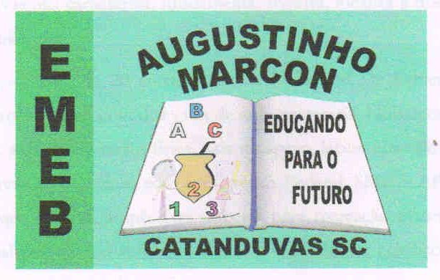 | Escola Municipal de Educação Básica Augustinho Marcon. Catanduvas, agosto de 2021.  Diretora: Tatiana Bittencourt Menegat.  Assessora Técnica Pedagógica: Maristela Apª. Borella Baraúna. Assessora Técnica Administrativa: Margarete Petter Dutra.  Professora: Jaqueline Demartini. Aluno:........................................................  Disciplina: Inglês

ATIVIDADE DE INGLÊS - 1º ANO - 16/08 A 20/08.
CATANDUVAS, AUGUST 16TH 2021
TODAY IS MONDAY
MY FAMILY – MINHA FAMÍLIA
OBSERVE A IMAGEM, OUÇA O ÁUDIO E PRATIQUE A PRONÚNCIA.
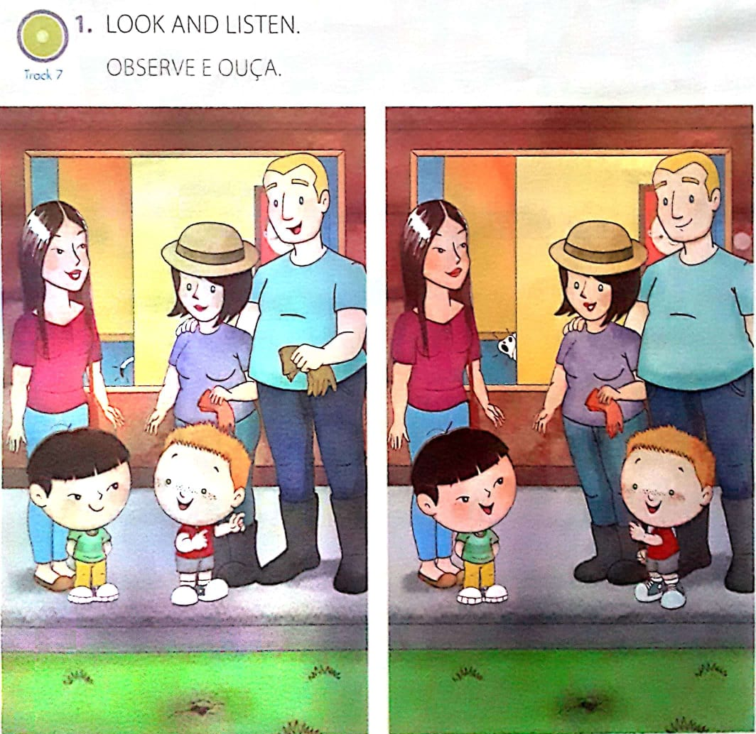

COPIE A MAGIC WORD – PALAVRA MÁGICA – NA FIGURA CORRESPONDENTE.